Ljubljana, 29. oktober 2021

NA RAZSTAVI V PLEČNIKOVI HIŠI OSVETLJENI PLEČNIKOVI POSEGI V DEDIŠČINO TER NJENO PREOBLIKOVANJE V DOMIŠLJENE IN ŽIVE JAVNE PROSTORE

PROSTORSKI KONCEPTI PLEČNIKOVIH PRENOV
občasna razstava
Plečnikova hiša, 5. november 2021–16. januar 2022

> Kako je s posegi v dediščino Plečnik spomenike oživljal in s tem ohranil?
> Na kakšen način je s prenovo spomenikov odpiral nove, odprte in žive javne prostore?
> Kako je arhitekt pristopal k prenovi sakralnih prostorov in jih prilagajal novemu času?

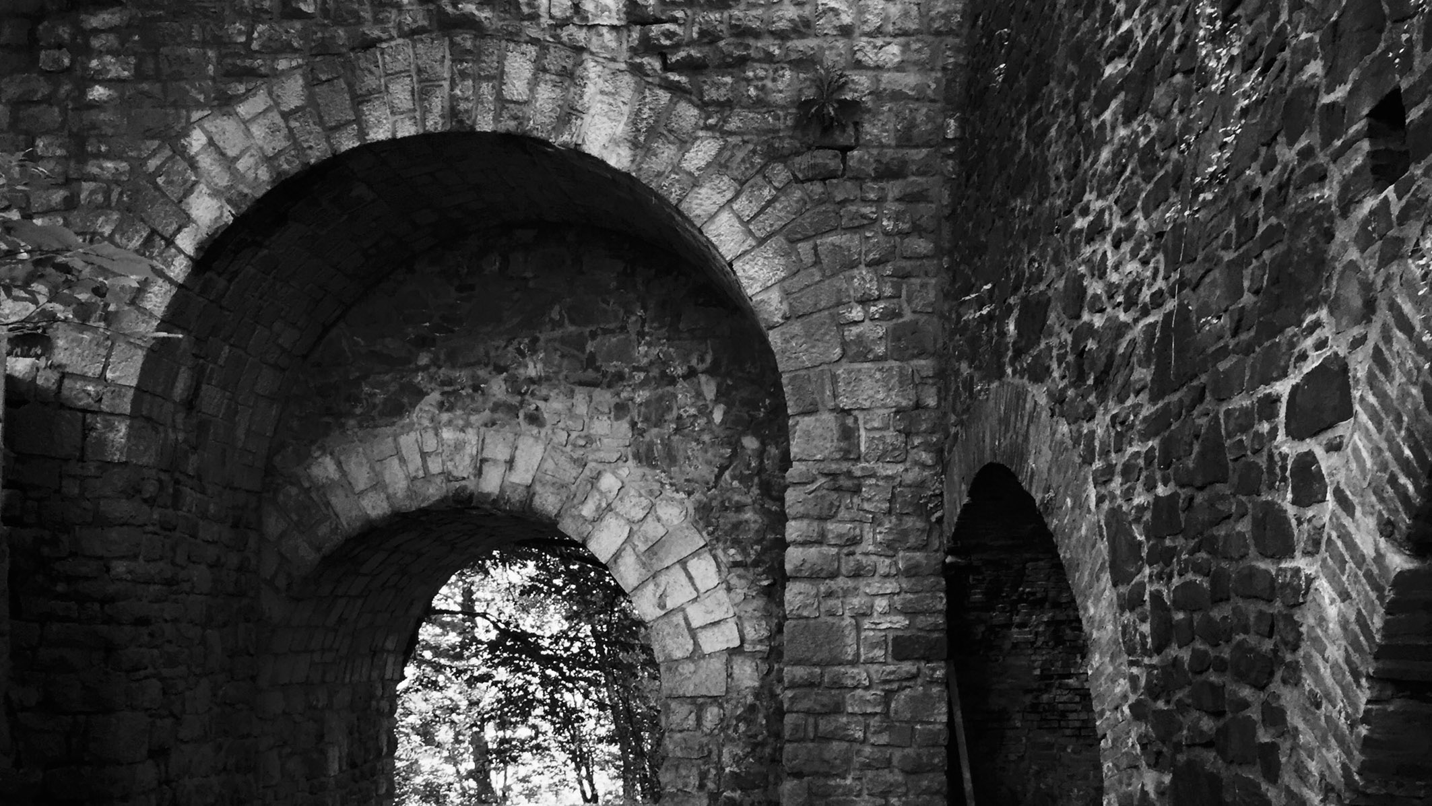Na ta in še mnoga druga vprašanja odgovarja razstava 'Prostorski koncepti Plečnikovih prenov', ki se v petek, 5. novembra 2021, odpira v Plečnikovi hiši. Razstava povzema dvoletno raziskovanje študentov Fakultete za arhitekturo, ki so pod mentorstvom prof. Maruše Zorec, doc. Uroša Rustje in Andraža Keršiča odkrivali in preučevali različne Plečnikove prenove spomenikov v odprte javne prostore, Šance na Ljubljanskem gradu, Rimski zid na Mirju in ljubljanske Križanke, ter številnih cerkva, ki na različne načine poudarjajo in izpostavljajo obstoječe in ga povezujejo s kontekstom. Ob razstavi, ki izpostavlja sodobnost pristopov, dolgoročno rabo in izjemno premišljenost Plečnikovih prenov, si bodo obiskovalci v družbi avtorjev razstave, Maruše Zorec in Andraža Keršiča, tudi v živo, na treh ljubljanskih lokacijah ogledali Plečnikove posege, ki so jih odkrivali študenti. Raziskave študentov, predstavljene na razstavi, in razmisleki povabljenih strokovnjakov pa bodo izšli tudi v obliki kataloga, ki bo s predstavitvijo na okrogli mizi v januarju 2022 zaključil razstavo.

sreda, 10. november 2021, ob 17:00
Prvo vodstvo po razstavi in voden ogled Plečnikove prenove Rimskega zidu s prof. Marušo Zorec in Andražem Keršičem (prijava@mgml.si)

Polje raziskovanja študentov Fakultete za arhitekturo, ki so v študijskih letih 2019/2020 in 2020/2021 pri izbirnem Asanacije in adaptacije proučevali raznovrstnost Plečnikovih posegov v dediščino, so bili v prvem letu izbrani javni prostori Šance, Križanke in Rimski zid, v drugem letu pa Plečnikove prenove sakralne arhitekture. Mentor Andraž Keršič je pri tem izpostavil: »Z raziskavami gradiva in izrisom tlorisov, prerezov, fasad in prostorskih zasnov smo skušali razumeti, kako je Plečnik s svojo arhitekturo transformiral obstoječe. Zanimali so nas koncepti, s katerimi je prostore, objekte in fragmente odpiral in vpenjal v nov prostorsko-časovni kontekst. Študenti so vse izbrane spomenike obiskali, raziskali in narisali, da bi v čim bolj jasni obliki predstavili misel, ki stoji za vsako prenovo.«

Raziskave, aksonometrije, sheme in nekatere sploh prvič izrisane načrte Plečnikovih projektov, ki so jih pripravili študenti, spremljajo arhivski posnetki in originalni načrti. »Sporočilo pričujoče razstave lahko razumemo kot premislek, da pri Plečniku ne gre zgolj za kompozicijo posameznih elementov, ampak sta zanj v prvi vrsti pomembna prostor in koncept,« pa je o pomenu razstave zapisala mentorica prof. Maruša Zorec.

Pomen tovrstnega raziskovanja Plečnikovega dela pozdravlja tudi Ana Porok, kustosinja v Plečnikovi hiši in sokustosinja odpirajoče se razstave, je pa to tudi odlična priložnost, da se javnosti pokaže malokrat ali pa sploh še ne videno originalno gradivo iz Plečnikove in drugih zbirk: »Na razstavi je predstavljeno bogato dokumentarno gradivo iz različnih arhivov in inštitucij, ki so ga študentje zbrali pri raziskovanju Plečnikovih posegov na posameznih objektih in nam pomaga osvetliti tudi njihovo stanje pred prenovo. Posebno pozornost si zasluži drobna Steletova knjižica, ki se je ohranila v Plečnikovi osebni knjižnici, z naslovom 'V obrambo rimskega zidu na Mirju v Ljubljani' iz leta 1928, v kateri je avtor odločno predstavil argumente za ohranitev antičnega spomenika, ki je bil takrat ogrožen in je danes zaradi Plečnikove prenove v arheološki park vpisan na Unescov seznam svetovne kulturne dediščine.«

Kot avtorja prof. Maruša Zorec in Andraž Keršič nadaljujeta v uvodnem tekstu k razstavi:
Ob prihodu v Ljubljano se je Plečnik poleg urejanja mestnih prostorov zavzel za propadajoče spomenike, ruševine in nedostopne prostore, pretesne za potrebe uporabnikov, ter jih z radikalno prenovo in sodobnim konceptualnim pristopom preuredil v zaključene kompozicije. Spomeniki so se zato ohranili in danes prav zaradi njegovih intervencij delujejo kot neločljiva spomeniška celota. Pristopi, ki jih je Plečnik uporabljal pri prenovi, ustvarjajo zanimive, sveže in tudi danes programsko žive prostorske koncepte. Pri prenovah je večinoma sodeloval z umetnostnim zgodovinarjem in konservatorjem Francetom Steletom, kasneje z njegovim učencem Nacetom Šumijem. Plečnikove kompozicije z novimi javnimi programi oblikujejo večplasten odprt prostor, namenjen vsem. Z ruševin Šanc je odprl razglede na mesto, Rimski zid je s preboji in parkovno ureditvijo vpel v živi organizem hitro rastočega predmestja, nekdaj popolnoma zaprt križevniški samostan pa je radikalno odprl, gradiral nivoje in velikost javnih prostorov ter ga z mladimi uporabniki na novo osmislil kot živo srce mestne četrti.
Sakralni prostor pomeni posebno poglavje Plečnikovega ustvarjanja. Izredno sodobni cerkveni prostori izražajo prvinsko enakost cerkvenega občestva. Ta je bila običajna v prostorih zgodnjekrščanskih cerkva, ki jih je Plečnik obiskal med potovanji po Italiji in Istri. Tak cerkveni prostor, ki je bil pred drugim vatikanskim koncilom radikalno drugačen, zasledimo v številnih zasnovah in prenovah cerkva znotraj njegovega opusa. Nekateri pristopi polnovredno vključujejo obstoječo substanco in prevračajo njene meje. Posebej občutljivi so posegi, kjer arhitekt rešuje poškodovane spomenike, sestavlja ruševine in fragmente ter spreminja logiko danih prostorskih izhodišč. Tudi z manjšimi posegi, ki so skoraj v merilu opreme, uravnoteža in izpostavlja značilnosti obstoječih ambientov ter jih preobraža v popolnoma sodobne prostore.

SPREMLJEVALNI PROGRAM RAZSTAVE
10. 11. 2021 ob 17:00
Vodstvo po razstavi in voden ogled Plečnikove prenove Rimskega zidu s prof. Marušo Zorec in Andražem Keršičem*

24. 11. 2021 ob 17:00
Vodstvo po razstavi in voden ogled Plečnikove prenove Križank s prof. Marušo Zorec in Andražem Keršičem*

3. 12. 2021, Ta veseli dan kulture, vstop prost
ob 17:00: Voden ogled Plečnikove prenove Šanc s prof. Marušo Zorec in Andražem Keršičem*
od 10:00 do 18:00: Samostojen ogled razstave Plečnik in prenova spomenikov v javne prostore
od 10:00 do 18:00: Vodeni ogledi originalnega Plečnikovega domovanja**
** Obvezne prijave: 1. in 2. 12. 2021 na prijava@mgml.si

12. 1. 2021
ob 17:00: Zadnje vodstvo po razstavi z avtorjema prof. Marušo Zorec in Andražem Keršičem
ob 18:00: Koncepti Plečnikovih prenov – prostorsko razumevanje Plečnikovih konceptov, okrogla miza ob izidu razstavnega kataloga; sodelujoči: Tatjana Adamič, Martina Malešič, Ana Porok, Maruša Zorec, Andraž Keršič, povezuje Miloš Kosec

* Zaradi omejenega prostora so za vse programe obvezne predhodne prijave na prijava@mgml.si ali 01 24 12 506.

Foto zgoraj; 00_Šance: Plastenje obstoječega in novega zidu, vhod na Šance, foto: Andraž Keršič

***
Obvezni podpisi priloženih fotografij

01_Sv.Jernej_Šiška
Fragment cerkve sv. Jerneja v Šiški, foto: Andraž Keršič

02_Rimski_zid_detajl_stopnice
Detajl stopnic na Rimskem zidu, foto: arhiv FA / avtorji: študenti predmeta

03_Aksonometrija_Bogojina
Aksonometrija cerkve Gospodovega vnebohoda v Bogojini, foto: arhiv FA / avtorji: študenti predmeta

04_Križanke_detajl_vhod
Detajl novih vhodnih vrat v mali atrij Križank, foto: arhiv FA / avtorji: študenti predmeta

05_Sv.Ambrož_Krvavec
Cerkev sv. Ambroža v Ambrožu pod Krvavcem, foto: Andraž Keršič

06_Križanke_MGML
Vhod v Križanke v 50. letih 20. stoletja, foto: dokumentacija MGML / Plečnikova zbirka

KOLOFON
PROSTORSKI KONCEPTI PLEČNIKOVIH PRENOV
občasna razstava, 5. 11. 2021–16. 1. 2022

Muzej in galerije mesta Ljubljane, Plečnikova hiša, zanje: Blaž Peršin, direktor

Kustosi razstave: Maruša Zorec, Andraž Keršič, Ana Porok
Produkcija razstave: Maja Kovač

Avtorji: študenti Univerze v Ljubljani, Fakultete za arhitekturo, izbirni predmet Asanacije in adaptacije, prof. Maruša Zorec; 2019/2020 Ruth Mathilda Meigen, Flora Stamm, Paula Eden, Jan Šimnovec, Rana Incesoy, Rožle Toš, Beatriz Martins, Beatriz Silva, Rebeca Elissalde, Hugo Chetot, Ioana Popescu, Krzysztof Garbowski, Matilde Flores, Oriol Garcia Vallès, Xavier Llerena Bastida, Astrid Magajna, Eider Oruezabala, Maider Gorrochategui, Daniel Hernandez, Michael Gingele, Vesna Šketa. 2020/2021 Emirhan Alp, Martyna Sienkiewicz, Karolína Hausenblasová, Lara Pirih, Petra Ribič, David Kramberger, Jože Kouter, Saša Ham, Ana Mrđen, Ajda Murnik, Anna Turina, Nina Povše, Iva Věnečková, Pauline Labat, Niki Holešek, Dominik Bokr, Julia Koželj, Marcin Śliwiński
Mentorji izbirnega predmeta Asanacije in adaptacije: prof. Maruša Zorec, doc. Uroš Rustja, Andraž Keršič
Tehnična sodelavca: Matija Nahtigal, Elija Štader

Fotografije: Andraž Keršič, dokumentacija MGML, arhiv ZVKDS, arhivi študentov
Oblikovanje: Bojan Lazarevič, Agora Proars
Jezikovni pregled: Katja Paladin
Prevod v angleščino: Matic Šavli

Promocija: Maja Kovač, Nejc Kovačič
Tehnična postavitev: O.K.vir, Tehnična služba MGML

Razstavo sta omogočila: Mestna občina Ljubljana, Ministrstvo za kulturo

